

Pressmeddelande den 04 mars 2019

**Från pizzeria till modernt gym**

**Den gamla pizzerian/butiken liljehallen i sala backe blir till ett gym. Byggnaden som stått tom i flera år kommer åter tas i bruk i form av en träningsanläggning med namnet träningsbasen.**

**̶ Förhoppningen är att skapa ett gym som känns inspirerande och blir en plats som du vill komma tillbaka till, säger Daniel Dahlqvist som tillsammans med sin bror Mathias Dahlqvist står bakom satsningen.**

Många har funderat på vad som ska hända med den gamla byggnaden. Daniel och Mathias Dahlqvist såg potentialen i byggnaden och ansåg att det var en utmärkt plats att öppna upp ett gym på.

̶ Vi hoppas att ett gym i byggnaden kommer ha en viktig och uppskattad roll i närområdet, säger Mathias Dahlqvist

Det är nu spikat att gymmet, som kommer att heta **träningsbasen**, öppnar upp portarna den 27e april i vår. Renoveringen av gymmet är i full gång där tanken är att behålla en del av den industriella looken i lokalen med t.ex. en del synligt tegel och betong.

I gymmet kommer det satsas lite extra på träning med fria vikter och föreläsningar inom olika områden.

̶ Vi vill att gymmet ska vara lite mer än bara träning, säger Daniel Dahlqvist

För den som är intresserad kommer medlemskap med förköpserbjudande säljas inom kort på hemsidan, traningsbasen.se

Träningsbasen kommer leverera styrketräning i en inspirerande miljö med utrustning av högsta kvalité där tanken är att föreläsningar och seminarier kommer bidra till ökad kunskap och sammanhållning. Vi på träningsbasen älskar träning med fria vikter, varför dessa kommer utgöra den största delen av vår träningsutrustning.

Vi vill tillsammans med våra medlemmar skapa en härlig och inspirerande atmosfär i gymmet där vi skapar förutsättningar för att alla ska få den bästa träningsupplevelsen och de bästa möjligheterna att nå sina mål, vad de än kan vara.

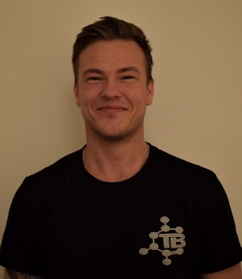Kontakt:

Daniel Dahlqvist

[daniel@traningsbasen.se](mailto:daniel@traningsbasen.se)

0709591339

www.traningsbasen.se